Вариант 21.
Задание 1
Дано:
- схемы транзисторных усилительных каскадов с ОЭ, ОБ, и ОК (рис. 1);
- тип используемого транзистора КТ355;
- напряжение питания E_{К} = 12В;
- параметры рабочей точки транзистора I_{К0}=12.5мА, I_{Б0}=80мкА;
- коэффициент температурной нестабильности N=15;
- внутреннее сопротивление источника сигнала R_{Г}=15кОм;
- активное сопротивление нагрузки R_{H}=1кОм;
- емкость нагрузки C_{H}=150нФ;
- нижняя рабочая частота усилителя (по уровню 1/) f_{H}=150Гц;
- характеристики транзисторов (рис. 2).
Требуется:
Для схем усилительных каскадов с ОЭ, ОК, ОБ рассчитать:
- Сопротивления резисторов R₁, R₂, R_{К}, R_{Э}, обеспечивающие заданную рабочую точку транзистора.
Построить нагрузочную прямую. (Отношение I_{R1}/I_{Б0} принять равным 10);
- Y – параметры транзистора в заданной рабочей точки;
- Коэффициенты усиления K_{U}, K₁, K_{P};
- Входные и выходные сопротивления транзистора (R_{ВХ}, R_{ВЫХ}) и каскада в целом (R*_{ВХ}, R*_{ВЫХ});
- Емкости конденсаторов С_{P1}, C_{P2}, C_{Э}, обеспечивающие заданные параметры каскада на частоте f_{H};
- Верхнюю частоту усилительного каскада с ОЭ (с учетом С_{Н} и снижения усиления транзистора).

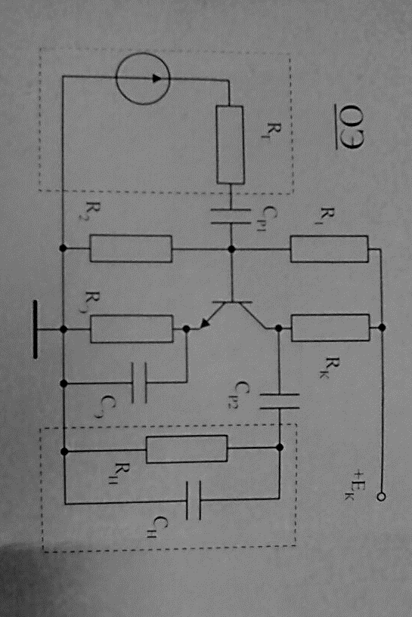

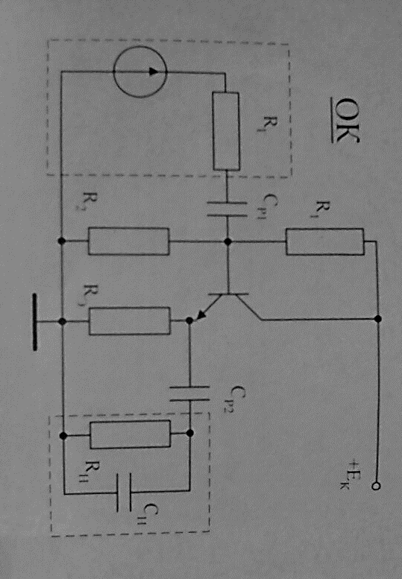

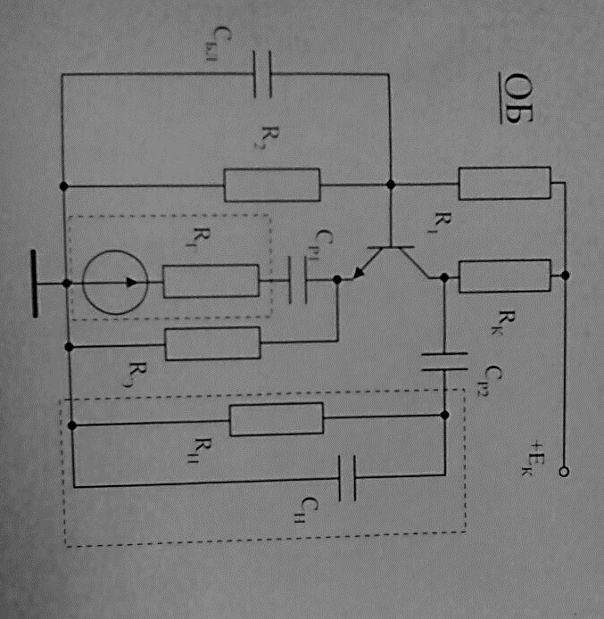

Рисунок 1. Схемы транзисторных усилительных каскадов.

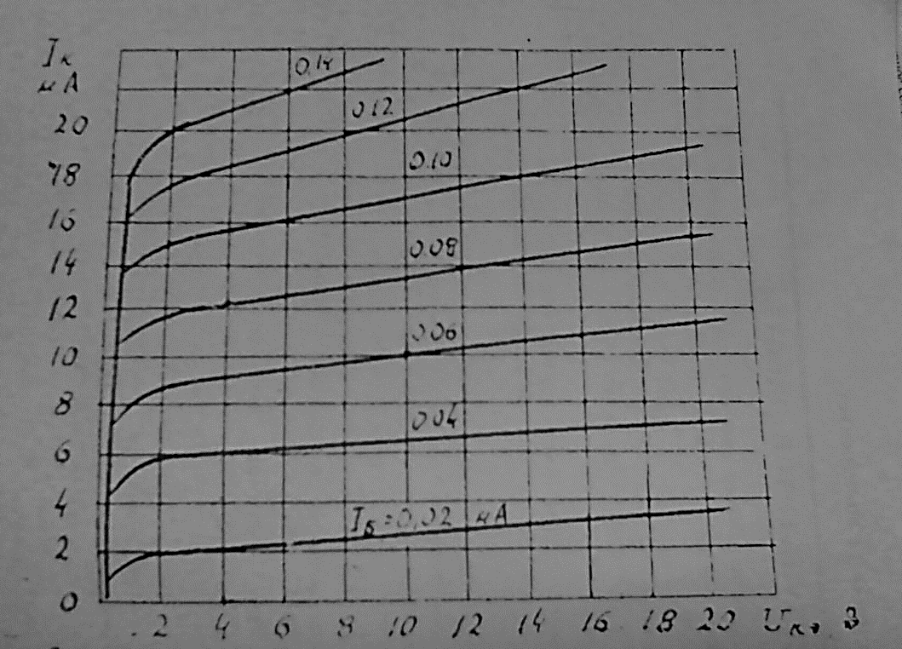

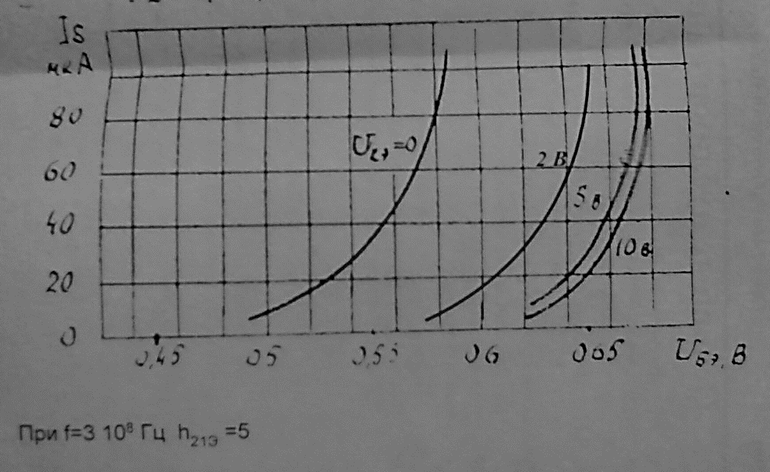

Рисунок 2. Характеристики транзистора КТ355 Б (I_{К}=f(U_{КЭ}), I_{Б}=f(U_{БЭ})).

